Pesquisa sobre Dark Patterns
Feito por: João Gabriel Penha Lopes

Definição
Os dark patterns, também chamados de padrões obscuros, são interfaces de usuário projetadas intencionalmente para enganar, manipular ou coagir os usuários a tomarem decisões que não tomariam de outra forma. Em vez de priorizar a experiência e as necessidades da pessoa que está navegando, esses designs utilizam truques cognitivos e psicológicos para beneficiar exclusivamente os interesses da empresa. Isso inclui induzir a compra de serviços adicionais, dificultar cancelamentos de assinaturas ou forçar o compartilhamento excessivo de dados pessoais. Trata-se da subversão das boas práticas de design: em vez de ajudar o usuário a atingir seu objetivo, a interface o confunde ou o aprisiona.
O termo foi cunhado em 2010 pelo especialista em experiência do usuário (UX) Harry Brignull, que percebeu uma tendência crescente de táticas antiéticas em interfaces digitais. Ele criou um catálogo público para documentar e expor essas práticas. Em sua origem, os dark patterns eram comuns em instaladores de software gratuitos para computador, onde caixas de seleção pré-marcadas escondidas instalavam barras de ferramentas indesejadas no navegador, e no comércio eletrônico rudimentar, como companhias aéreas de baixo custo que ocultavam as taxas extras.
Com a evolução da internet e a ascensão da economia da atenção, modelos de assinatura e monetização de dados, essas táticas tornaram-se onipresentes e altamente sofisticadas. As empresas começaram a usar testes A/B em larga escala não apenas para melhorar a usabilidade, mas para otimizar a manipulação. Hoje, plataformas de e-commerce usam cronômetros de contagem regressiva falsos para gerar senso de urgência, jogos mobile exploram mecanismos de vício e sites de notícias dificultam o gerenciamento de cookies de rastreamento.
Um dos exemplos mais antigos e lucrativos dessa prática é o Sneak into Basket. Ocorre quando você tenta comprar um produto, mas o site adiciona automaticamente um item extra, como um seguro, garantia estendida ou doação, ao seu carrinho. Isso geralmente é feito através de um botão "opt-out" pré-selecionado que se mistura visualmente com os termos de serviço, esperando que o usuário apressado não perceba o custo adicional antes de finalizar a compra.
Outro exemplo notório é o Roach Motel, batizado em referência a uma famosa armadilha de insetos cujo slogan era "elas entram, mas não podem sair". Esse padrão é muito utilizado em serviços por assinatura. O design torna a entrada no serviço extremamente fácil, mas cria barreiras absurdas para o cancelamento. O usuário é forçado a navegar por dezenas de páginas de retenção, preencher formulários longos, ou até mesmo ser obrigado a ligar para uma central de atendimento que opera em horários restritos.
Embora tanto o design de conversão ético quanto o design manipulativo busquem aumentar as métricas de sucesso de uma empresa, a diferença fundamental entre eles reside na transparência e na autonomia do usuário.
O design focado em conversão usa técnicas de persuasão legítimas. Ele alinha os benefícios do produto às necessidades do cliente, utiliza uma hierarquia visual clara para guiar o olhar para a ação principal e reduz os obstáculos técnicos no momento da compra. A decisão final do usuário é informada e consciente; ele opta pela conversão porque compreendeu a oferta e viu valor nela. O caminho de saída é tão claro quanto o de entrada.
Por outro lado, o design manipulativo destrói a agência do indivíduo. Ele substitui a persuasão pela decepção, omissão ou coerção emocional. Exemplos incluem o Confirmshaming, fazer o usuário se sentir culpado ao recusar uma oferta, forçando-o a clicar em botões que dizem "Não, eu prefiro continuar perdendo dinheiro", ou a camuflagem de anúncios para que pareçam botões nativos do sistema. No design manipulativo, a conversão acontece não por escolha genuína, mas por desatenção, frustração ou falta de opções visíveis, priorizando o lucro de curto prazo à custa da confiança a longo prazo.

Aplicações práticas

Bait and Switch
Ocorre quando o usuário toma uma ação esperando um resultado padrão e previsível, mas a interface executa algo completamente diferente. O exemplo mais infame desse padrão aconteceu quando a Microsoft tentava incentivar a adoção do Windows 10. A empresa exibia um pop-up sugerindo a atualização. Historicamente, clicar no "X" no canto superior direito de qualquer janela significa "fechar e recusar". No entanto, a Microsoft alterou o comportamento desse botão no pop-up: ao clicar no "X", o sistema interpretava como um "Sim, inicie a atualização", forçando milhares de usuários a atualizarem seus computadores contra a própria vontade.
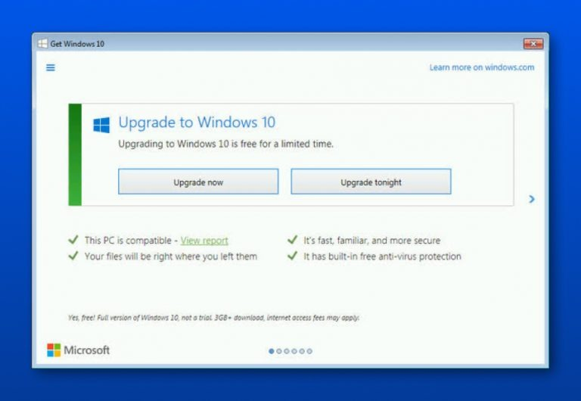

Forced Continuity
É a espinha dorsal de muitos serviços por assinatura mal-intencionados. O usuário se inscreve em um "teste gratuito" de 7 ou 30 dias, mas é obrigado a inserir os dados do cartão de crédito para liberar o acesso. A armadilha acontece porque a empresa não envia nenhum lembrete ou notificação informando que o período de teste está acabando. A transição para a versão paga acontece silenciosamente. Quando o usuário percebe a cobrança na fatura semanas depois, descobre também que o processo para cancelar é complexo, exigindo ligações ou o envio de e-mails para o suporte, garantindo à empresa pelo menos um mês de receita não intencional.


Hidden Costs
São projetados para explorar o cansaço e o tempo investido pelo consumidor. Nesse padrão, a plataforma exibe um preço inicial muito atraente. No entanto, taxas adicionais, custos de serviço ou fretes exorbitantes só são revelados na última etapa do processo de checkout, após o usuário já ter passado por várias telas preenchendo dados pessoais, endereço e informações de pagamento. É muito comum em sites de compra de passagens aéreas, ingressos para shows e reservas de hotéis (as famosas "taxas de resort"). A empresa aposta que, por já ter investido 10 minutos no processo, o cliente estará frustrado demais para recomeçar a busca em outro lugar e acabará pagando o valor inflacionado.

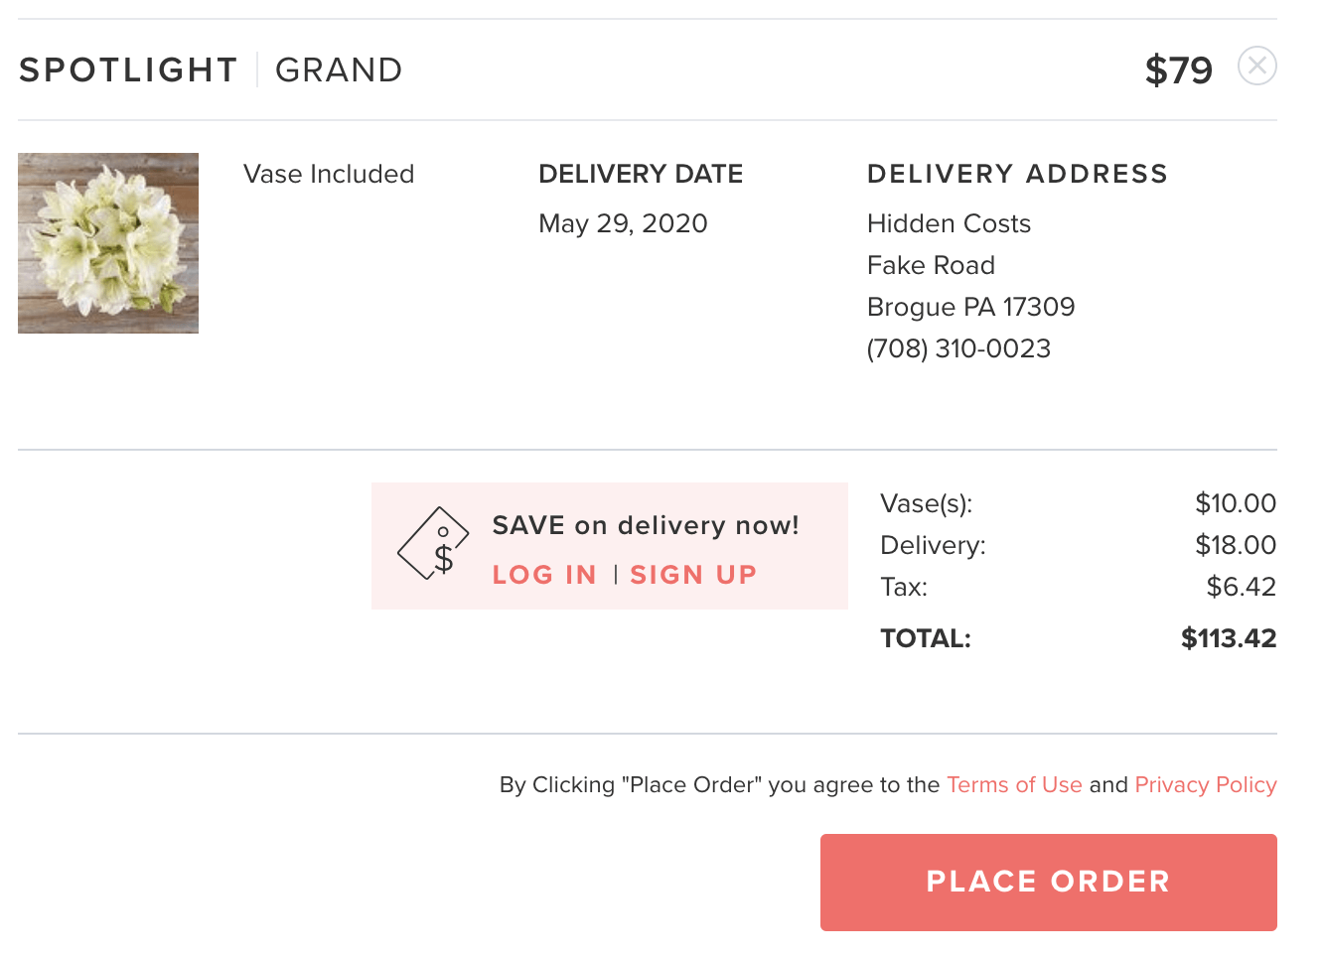

Misdirection
Usa o design visual, cores e tipografia para guiar a atenção do usuário para a ação que beneficia a empresa, escondendo a ação que o usuário realmente deseja tomar. É uma manipulação da hierarquia visual. O uso mais frequente hoje em dia está nos banners de cookies: o botão "Aceitar Todos" aparece enorme e destacado com uma cor viva, enquanto a opção "Gerenciar Preferências" ou "Recusar" é apenas um texto sem sublinhado, na cor cinza-claro, misturando-se com o fundo. O usuário, querendo apenas continuar sua leitura rapidamente, clica na opção mais visível por puro instinto, entregando todos os seus dados de rastreamento.

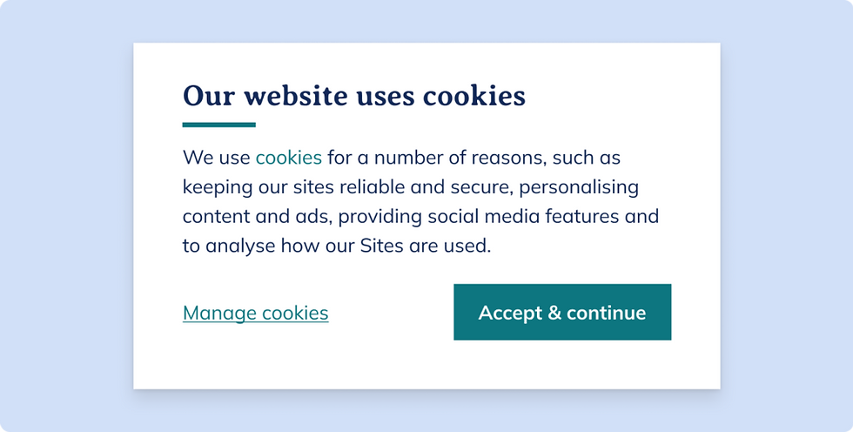

Comfirmshaming
É uma tática que explora a coerção emocional para fazer o usuário se sentir culpado, tolo ou inadequado ao recusar uma oferta. Em vez de apresentar botões neutros de "Sim" ou "Não", a interface força a pessoa a clicar em uma frase depreciativa para fechar um pop-up. Um exemplo clássico ocorre em lojas virtuais que oferecem descontos em troca de e-mails. O botão de aceitação costuma ser grande e atraente ("Sim, quero economizar 20%"), enquanto o link para fechar o pop-up, minúsculo e escondido, traz um texto como: "Não, obrigado, eu prefiro pagar mais caro" ou "Não gosto de economizar dinheiro".


Impacto Psicológico
Os dark patterns vão muito além de meros incômodos visuais; eles operam como ferramentas de coerção psicológica profunda. O impacto central reside na exploração sistemática dos nossos vieses cognitivos, os atalhos mentais que o cérebro humano utiliza para tomar decisões rápidas com o mínimo de energia. Ao desenhar uma interface que se aproveita dessas vulnerabilidades biológicas, o design manipulativo desativa o pensamento analítico e crítico da pessoa, substituindo a deliberação racional por reações impulsivas ou condicionadas. O resultado imediato na mente do usuário é uma sensação de desorientação, seguida frequentemente por ansiedade e pela percepção de estar perdendo o controle sobre a própria navegação.
A arquitetura de escolha, o ambiente e a forma como as opções são apresentadas, é a principal arma estrutural para influenciar a decisão final. Um conceito psicológico fundamental explorado aqui é o viés do status quo, a tendência humana de aceitar as condições pré-estabelecidas para evitar o esforço mental de mudança. Quando uma interface apresenta uma opção que beneficia a empresa como a "configuração padrão", ela manipula a arquitetura de escolha para que o caminho oposto exija atrito, leitura exaustiva e múltiplos cliques. A escolha final do usuário, na maioria das vezes, não reflete sua vontade genuína, mas sim a sua rendição ao caminho de menor resistência pré-desenhado pela plataforma.
Em paralelo, a injeção artificial de gatilhos mentais, especialmente os de escassez e urgência, afeta diretamente o estado emocional do consumidor. Táticas como cronômetros de contagem regressiva, muitas vezes falsos, avisos em vermelho de "última unidade disponível" ou notificações simulando que "15 pessoas estão olhando este hotel agora" induzem o FOMO (Fear Of Missing Out, o medo de ficar de fora). Esses gatilhos ativam o sistema de alerta do cérebro, gerando picos de estresse, pânico e competitividade. Sob essa pressão fabricada, a arquitetura empurra o usuário para uma decisão precipitada e irracional, fazendo-o comprar por medo de perder a oportunidade, e não por uma avaliação real de custo-benefício.
Outro impacto mental severo é a sobrecarga cognitiva aliada à fadiga de decisão. Quando o usuário se depara com labirintos intencionais, como textos em letras miúdas repletos de duplas negativas ("Desmarque esta caixa se você não deseja deixar de receber nossos e-mails"), a interface drena sua energia mental. O cérebro humano tem um limite de frustração e processamento. Ao atingir esse limite, o usuário experimenta a fadiga de decisão e desiste de lutar. Ele clica em "Aceitar Todos os Cookies" ou concorda com termos abusivos não porque foi convencido, mas porque o esgotamento psicológico tornou a resistência insuportável.
A longo prazo, essa arquitetura coercitiva gera um efeito rebote devastador na opinião final do indivíduo. Embora os gatilhos garantam a "conversão" no curto prazo, eles inevitavelmente resultam no remorso do comprador e em uma sensação de violação. Assim que a adrenalina da falsa urgência passa, ou quando o usuário percebe que foi guiado por um labirinto invisível, a confusão inicial se transforma em ressentimento ativo. A percepção final sobre a marca deixa de ser sobre a qualidade do produto e passa a ser definida pela traição da confiança, transformando o que poderia ser um cliente fiel em um detrator consciente da empresa.

Fair Design
O fair design é uma abordagem de criação de interfaces digitais que coloca o respeito, a transparência e a autonomia do indivíduo no centro do desenvolvimento. Em vez de focar cegamente em métricas de conversão a qualquer custo, o design ético busca construir um relacionamento de confiança duradouro. Nele, a interface atua como uma facilitadora honesta, garantindo que o usuário tenha todas as informações necessárias, apresentadas de forma clara, legível e acessível, para tomar a decisão que melhor atenda aos seus próprios interesses, sem manipulação ou pressão psicológica.
Um exemplo prático e poderoso de fair design ocorre na gestão de assinaturas e períodos de teste. Empresas que adotam o design ético não apenas permitem que o cancelamento do serviço seja feito com a mesma facilidade da contratação, geralmente em um ou dois cliques no painel do perfil, mas também enviam notificações proativas. O usuário recebe um e-mail ou aviso no aplicativo dias antes de o período gratuito terminar, ou antes de uma renovação anual ser cobrada, alertando sobre o débito iminente e fornecendo um link direto e claro para o cancelamento caso ele não deseje continuar.
Outro exemplo essencial é a paridade visual e a transparência de custos. Em plataformas pautadas pelo fair design, os banners de privacidade de dados, cookies, apresentam os botões "Aceitar Todos" e "Rejeitar Todos" com exatamente o mesmo tamanho, formato e destaque de cor, não tentando guiar o clique do usuário por desorientação visual. No comércio eletrônico, o preço exibido na primeira página de busca já reflete o valor total da compra, incluindo taxas de serviço e estimativas reais de frete, garantindo que o consumidor saiba exatamente quanto vai pagar antes de investir seu tempo no processo de checkout.
O contraste entre o fair design e os dark patterns é definido, fundamentalmente, pela distribuição do esforço na interface. Os padrões obscuros são arquiteturas de fricção assimétrica: eles removem todos os obstáculos para ações que beneficiam a empresa e criam labirintos exaustivos para ações que beneficiam o usuário, como exclusão de conta ou recusa de termos. O design justo, por sua vez, opera com fricção simétrica, garantindo que as portas de entrada e saída do serviço sejam igualmente visíveis e fáceis de atravessar. Além disso, o fair design repudia o uso de cronômetros falsos de urgência e linguagem que cause culpa, priorizando a persuasão baseada no valor real do produto.
Em última análise, a divergência entre os dois modelos reflete estratégias de negócios opostas. Os dark patterns tratam o usuário como um alvo cujos vieses cognitivos devem ser hackeados para inflar os números do trimestre financeiro atual. Já o fair design aceita que não vai capitalizar sobre o erro ou a desatenção do consumidor. Ao renunciar a lucros predatórios de curto prazo, o design ético conquista defensores orgânicos da marca, reduz vertiginosamente os custos com suporte ao cliente por fraudes ou estornos e estabelece uma reputação sólida em um mercado onde os consumidores estão cada vez mais exaustos e desconfiados das armadilhas digitais.

Fontes:
https://querubins.org.br/o-que-sao-dark-patterns-e-como-plataformas-manipulam-criancas-e-adolescentes/
https://canaltech.com.br/internet/o-que-sao-dark-patterns-196194/
https://pt.wikipedia.org/wiki/Dark_pattern
https://davidmartinsonnyc.medium.com/ux-dark-design-pattern-forced-continuity-6c7af78682ad
https://think.design/blog/responsible-design-part-6-of-14-bait-and-switch/
https://www.bounteous.com/insights/2020/05/26/dark-patterns-ux/
https://www.uiuxacademy.com/post/dark-patterns-in-ui-ux-design
https://think.design/blog/responsible-design-part-3-of-14-confirm-shaming-or-guilt-shaming/
https://fairdesignbr.com/

